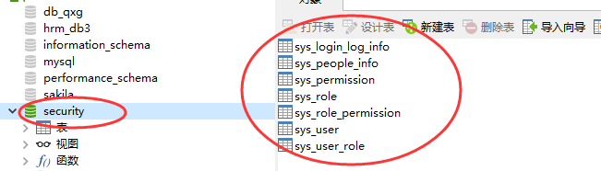

用户表结构

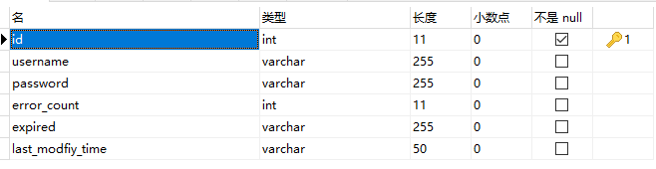

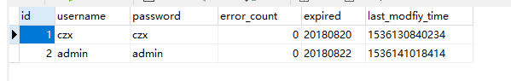

角色表

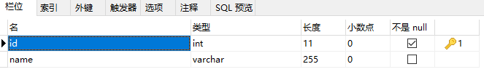

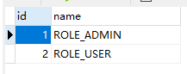

用户——角色关系表

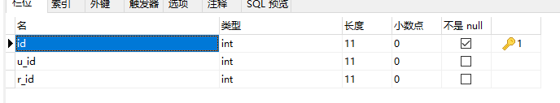

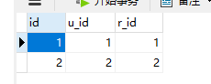

权限表

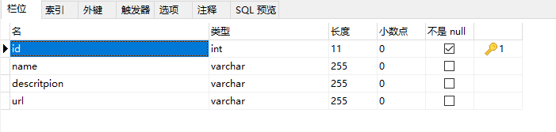

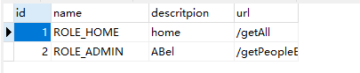

角色—权限关系表

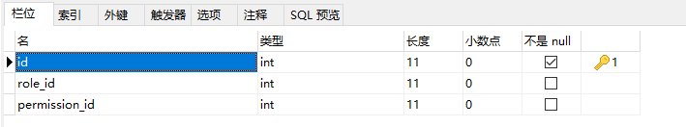

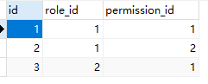

登录日志表

